SỞ GD & ĐT BẮC NINH  Mã đề: 357  THPT HOÀNG QUỐC VIỆT  (Đề thi có 40 câu / 4 trang) | ĐỀ THI THỬ THPT QUỐC GIA LẦN 2 NĂM 2017  Môn: KHOA HỌC TỰ NHIÊN – HÓA HỌC  Thời gian làm bài: 50 phút, không kể thời gian phát đề

Cho biết nguyên tử khối của các nguyên tố :
H =1; C = 12; N = 14; O = 16; Na = 23; Mg = 24; Al = 27; S =32; Cl = 35,5; K = 39; Ca = 40; Cr = 52;
Fe = 56; Cu = 64; Zn = 65; Ag = 108; Ba=137.

Câu 1: Để trung hòa 25g dung dịch của 1 amin đơn chức X nồng độ 12,4% cần dùng 100 ml dung dịch HCl 1M. Công thức phân tử của X là :
A. C₃H₇N B. CH₅N C. C₂H₇N D. C₃H₅N
Câu 2: Khi thủy phân vinyl axetat trong môi trường axit thu được :
A. axit axetic và ancol etylic B. axit axetat và ancol vinylic
C. axit axetic và andehit axetic D. axit axetic và ancol vinylic
Câu 3: Đốt cháy hoàn toàn m gam Fe trong khí Cl₂ dư thu được 6,5g FeCl₃. Giá trị của m là :
A. 0,56 B. 2,24 C. 2,80 D. 1,12
Câu 4: Kim loại nào sau đây khi tác dụng với HCl và tác dụng với Cl₂ cho cùng một loại muối clorua :
A. Fe B. Ag C. Zn D. Cu
Câu 5: Thủy phân không hoàn toàn tetrapeptit (X), ngoài các a-amino axit còn thu được các dipeptit : Gly-Ala ; Phe-Val ; Ala-Phe. Cấu tạo nào sau đây là đúng của X ?
A. Gly-Ala-Phe-Val B. Gly-Ala-Val-Phe C. Ala-Val-Phe-Gly D. Val-Phe-Gly-Ala
Câu 6: Phát biểu nào dưới đây về tính chất vật lý của amin không đúng ?
A. Metyl- , etyl- , dimetyl- , trimetyl- là chất khí, dễ tan trong nước.
B. Anilin là chất lỏng, khó tan trong nước, màu đen.
C. Độ tan của amin giảm dần khi số nguyên tử Cacbon tăng.
D. Các amin khí có mùi tương tự amoniac.
Câu 7: Trong các chất sau đây chất nào không phải là polime :
A. Tristearat glixerol B. Tinh bột C. Cao su D. Nhựa Bakelit
Câu 8: Khối lượng glucozo cần dùng để tạo 1,82g sorbitol với hiệu suất 80% là :
A. 1,44g B. 14,4g C. 2,25g D. 22,5g
Câu 9: Hỗn hợp X gồm 2 este đơn chức A và B hơn kém nhau 1 nhóm CH₂. Cho 6,6g hỗn hợp X tác dụng với vừa đủ 100 ml dung dịch NaOH 1M thu được 7,4g hỗn hợp 2 muối. Công thức cấu tạo chính xác của A và B là :
A. CH₃-COO-CH=CH₂ và H-COO-CH=CH₂
B. H-COOCH₃ và CH₃-COOCH₃
C. CH₃-COOC₂H₅ và H-COOC₂H₅
D. CH₃-COOC₂H₅ và CH₃-COOCH₃
Câu 10: Cho một số tính chất sau :
(1) Là polisaccarit
(2) Là chất kết tinh, không màu
(3) Khi thủy phân tạo thành glucozo và fructozo
(4) Tham gia phản ứng tráng gương
(5) Phản ứng với Cu(OH)₂
Các tính chất của saccarozo là :
A. (1), (2), (3), (4) B. (3), (4), (5) C. (1), (2), (3), (5) D. (2), (3), (5)
Câu 11: Dãy chất đều có khả năng tham gia phản ứng thủy phân trong dung dịch H₂SO₄ đun nóng là :
A. glucozo, tinh bột , xenlulozo, mantozo B. glucozo, saccarozo, fructozo, tinh bột
C. fructozo, saccarozo, tinh bột, mantozo D. saccarozo, tinh bột, xenlulozo, mantozo
Câu 12: Cho 8,4g kim loại Fe tác dụng với V ml dung dịch HNO₃ 1M, phản ứng sinh ra khí NO (là sản phẩm khử duy nhất). Thể tích dung dịch HNO₃ tối thiểu cần dùng để hòa tan hết 8,4g Fe ở trên là :
A. V = 800 ml B. V = 200 ml C. V = 600 ml D. V = 400 ml
Câu 13: Cho 7,8g K vào 192,4g nước thu được m gam dung dịch và 1 lượng khí thoát ra. Giá trị của m là :
A. 198g B. 200g C. 200,2g D. 203,6g
Câu 14: Đốt cháy hoàn toàn 1 este đơn chức, mạch hở X( phân tử có số liên kết pi nhỏ hơn 3), thu được thể tích khí CO₂ bằng 6/7 thể tích khí O₂ đã phản ứng ( các thể tích khí đo ở cùng điều kiện). Cho m gam X tác dụng với hoàn toàn 200 ml dung dịch KOH 0,7M thu được dung dịch Y. Cô cạn Y thu được 12,88g chất rắn khan. Giá trị của m là :
A. 8,88 B. 7,20 C. 6,66g D. 10,56
Câu 15: Đun nóng m gam hỗn hợp gồm a mol tetrapeptit mạch hở X và 2a mol tripeptit mạch hở Y với 600 ml dung dịch NaOH 1M (vừa đủ). Sau khi các phản ứng kết thúc, cô cạn dung dịch thu được 72,48g gam muối khan của các amino axit đều có một nhóm –COOH và 1 nhóm –NH₂ trong phân tử. Giá trị của m là :
A. 54,30 B. 66,00 C. 51,72 D. 44,48
Câu 16: X là dung dịch HCl nồng độ x mol/lit ; Y là dung dịch Na₂CO₃ nồng độ y mol/lit. Nhỏ từ từ 100 ml dung dịch X vào 100 ml dung dịch Y, sau phản ứng thu được V₁ lit CO₂ (dktc). Nhỏ từ từ 100 ml dung dịch Y vào 100 ml dung dịch X sau phản ứng thu được V₂ lit CO₂ (dktc). Biết tỉ lệ V₁ : V₂ = 4 : 7. Tỉ lệ x : y là :
A. 11 : 4 B. 11 : 7 C. 7 : 3 D. 7 : 5
Câu 17: Cho sơ đồ phản ứng sau :
Tinh bột 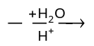 A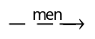 B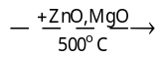 D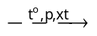 E
Chất E trong sơ đồ phản ứng trên là :
A. Cao su buna B. polietilen C. axit axetic D. Buta-1,3-dien
Câu 18: Bệnh nhân phải tiếp đường (tiêm hoặc truyền dung dịch đường vào tĩnh mạch), đó là loại đường nào ?
A. Mantozo B. Fructozo C. Glucozo D. Saccarozo
Câu 19: Tinh bột và xenlulozo khác nhau về :
A. Độ tan trong nước B. Thành phần phân tử
C. Sản phẩm của phản ứng thủy phân D. Cấu trúc mạch phân tử
Câu 20: Cho các dung dịch của các hợp chất sau : NH₂-CH₂-COOH (1) ; ClH₃N-CH₂-COOH (2) ; NH₂-CH₂-COONa (3) ; NH₂-(CH₂)₂-CH(NH₂)-COOH (4) ; HOOC-(CH₂)₂CH(NH₂)-COOH (5).
Các dung dịch làm quì tím hóa đỏ là :
A. (1), (4) B. (2), (5) C. (3), (4) D. (1) , (3)
Câu 21: Các chất sau được sắp xếp theo chiều thứ tự tính bazo tăng dần :
A. C₆H₅NH₂ , NH₃ , CH₃NH₂ , C₂H₅NH₂ , CH₃NHCH₃
B. NH₃ , C₂H₅NH₂ , CH₃NHC₂H₅ , CH₃NHCH₃
C. NH₃ , C₆H₅NH₂ , CH₃NH₂ , CH₃NHCH₃
D. CH₃NH₂ , C₆H₅NH₂ , NH₃ , C₂H₅NH₂
Câu 22: Khẳng định nào sau đây là đúng ?
A. Phản ứng thủy phân este trong môi trường kiềm là phản ứng 1 chiều
B. Phản ứng thủy phân este trong môi trường kiềm là phản ứng este hóa
C. Phản ứng thủy phân este trong môi trường axit là phản ứng 1 chiều
D. Este chỉ bị thủy phân trong môi trường axit.
Câu 23: Cho 7,65g hỗn hợp X gồm Al và Al₂O₃ (trong đó Al chiếm 60% khối lượng) tan hoàn toàn trong dung dịch Y gồm H₂SO₄ và NaNO₃ thu được dung dịch Z chỉ chứa 3 muối trung hòa và m gam hỗn hợp khí T (trong đó có 0,015 mol H₂). Cho dung dịch BaCl₂ đến khi các phản ứng xảy ra hoàn toàn thu được 93,2g kết tủa. Còn nếu cho Z phản ứng với NaOH thì lượng NaOH phản ứng tối đa là 0,935 mol. Giá trị của m gần nhất với giá trị nào sau đây :
A. 1,0 B. 2,5 C. 3,0 D. 1,5
Câu 24: Cho các chất có công thức cấu tạo sau đây :
(1) CH₃CH₂COOCH₃
(2) CH₃OOCCH₃
(3) HCOOC₂H₅
(4) CH₃COC₂H₅
(5) CH₃CH(COOCH₃)₂
(6) HOOCCH₂CH₂OH
(7) CH₃OOC-COOC₂H₅
Những chất thuộc loại este là :
A. (1), (2), (3), (5), (6), (7) B. (1), (2), (3), (5), (7)
C. (1), (2), (3), (4), (5), (6) D. (1), (2), (3), (6), (7)
Câu 25: Thực hiện 2 thí nghiệm :
- TN₁ : Cho 3,84g Cu phản ứng với 80 ml dung dịch HNO₃ 1M thấy thoát ra V₁ lit khí NO.
- TN₂ : Cho 3,84g Cu phản ứng với 80 ml dung dịch HNO₃ 1M và H₂SO₄ 0,5M thấy thoát ra V₂ lit khí NO.
Biết NO là sản phẩm khử duy nhất. Các thể tích đo ở cùng điều kiện. Quan hệ giữa V₁ và V₂ là :
A. V₂ = 1,5V₁ B. V₂ = 2,5V₁ C. V₂ = 2V₁ D. V₂ = V₁
Câu 26: Dữ kiện thực nghiệm nào sau đây không đúng :
A. Trong phân tử glucozo có nhóm –OH có thể phản ứng với -CHO cho các dạng cấu tạo vòng.
B. Glucozo có phản ứng tráng bạc , do phân tử glucozo có nhóm –CHO
C. Glucozo tác dụng với Cu(OH)₂ cho dung dịch màu xanh lam chứng tỏ phân tử glucozo có 5 nhóm –OH kề nhau.
D. Khử hoàn toàn glucozo cho n-Hexan, chứng tỏ glucozo có 6 nguyên tử cacbon tạo thành 1 mạch dài không phân nhánh.
Câu 27: Xenlulozo diaxetat (X) được dùng để sản xuất phim ảnh hoặc tơ axetat. Công thức đơn giản nhất (công thức thực nghiệm) của X là :
A. C₃H₄O₂ B. C₁₀H₁₄O₇ C. C₁₂H₁₄O₇ D. C₁₂H₁₄O₅
Câu 28: Cho 4,4g este đơn chức no E tác dụng hết với dung dịch NaOH ta thu được 4,8g muối Natri. Công thức cấu tạo của E có thể là :
A. CH₃COOCH₃ B. CH₃COOC₂H₅ C. HCOOC₂H₅ D. C₂H₅COOCH₃
Câu 29: Đốt cháy hoàn toàn 1 lượng este no đơn chức thì thể tích khí CO₂ sinh ra luôn bằng thể tích khí O₂ cần cho phản ứng ở cùng điều kiện nhiệt độ và áp suất. Tên gọi của este đem đốt là :
A. metyl axetat B. etyl axetat C. metyl fomat D. propyl fomat
Câu 30: Một cation kim loại M có cấu hình e ở lớp ngoài cùng là 2s²2p⁶. Vậy cấu hình e ở lớp ngoài cùng của nguyên tử kim loại M là :
A. 3s² B. 3s²3p¹ C. 3s¹ D. Cả A, B, C đều đúng
Câu 31: Khi thủy phân 1 triglixerit thu được glixerol và muối của các axit stearic, axit oleic, axit panmitic. Số CTCT có thể có của triglixerit là :
A. 4 B. 3 C. 6 D. 5
Câu 32: Phát biểu nào sau đây là sai :
A. Trong một chu kì, bán kính nguyên tử kim loại nhỏ hơn bán kính nguyên tử phi kim.
B. Các kim loại thường có ánh kim do các electron tự do phản xạ ánh sáng nhìn được.
C. Các nhóm A bao gồm các nguyên tố s và p.
D. Nguyên tử kim loại thường có 1,2 hoặc 3 electron lớp ngoài cùng.
Câu 33: Để giặt áo len (loại lông cừu) thì cần dùng bột giặt có tính chất sau :
A. Xà phòng có tính bazo B. Xà phòng trung tính
C. Loại nào cũng được D. Xà phòng có tính axit
Câu 34: Xà phòng hóa hoàn toàn 1 hợp chất có công thức C₁₀H₁₄O₆ trong lượng dư dung dịch NaOH thu được hỗn hợp gồm 3 muối (không có đồng phân hình học) và glixerol. Công thức 3 muối lần lượt là :
A. CH₃COONa ; HCOONa ; CH₃-CH=CH-COONa
B. HCOONa ; CH≡C-COONa ; CH₃CH₂COONa
C. CH₂=CHCOONa ; HCOONa ; CH≡C-COONa
D. CH₂=CHCOONa , CH₃CH₂COONa ; HCOONa
Câu 35: Có 3 chất lỏng benzen, anilin, stiren, đựng riêng biệt trong 3 lọ mất nhãn. Thuốc thử để phân biệt 3 chất lỏng trên là :
A. Nước Brom B. Dung dịch phenolphtalein
C. Giấy quì tím D. Dung dịch NaOH
Câu 36: Từ Glyxin (Gly)và Alanin (Ala) có thể tạo ra mấy dipeptit :
A. 2 B. 3 C. 1 D. 4
Câu 37: Để phân biệt được dung dịch của các chất : glucozo, etanol, formandehit chỉ cần dùng thuốc thử là :
A. Cu(OH)₂/OH⁻ B. Nước Brom C. [Ag(NH₃)₂]OH D. Kim loại Na
Câu 38: Khối lượng của một đoạn mạch tơ nilon-6,6 là 27346 u và của một đoạn mạch tơ capron là 17176 u. Số lượng mắt xích trong đoạn mạch nilon-6,6 và capron nêu trên lần lượt là :
A. 113 và 114 B. 113 và 152 C. 121 và 152 D. 121 và 114
Câu 39: Số đồng phân este ứng với công thức phân tử C₄H₈O₂ là :
A. 4 B. 2 C. 5 D. 3
Câu 40: Khi đốt cháy polime X chỉ thu được khí CO₂ và hơi nước với tỉ lệ mol tương ứng là 1 : 1. X là polime nào :
A. polistiren (PS) B. Tinh bột C. Polipropilen D. Polivinyl clorua (PVC)

ĐÁP ÁN
1.B | 2.C | 3.B | 4.C | 5.A | 6.B | 7.A | 8.C | 9.B | 10.C
11.D | 12.D | 13.B | 14.C | 15.C | 16.D | 17.A | 18.C | 19.D | 20.B
21.A | 22.A | 23.D | 24.B | 25.C | 26.D | 27.B | 28.D | 29.C | 30.D
31.B | 32.A | 33.B | 34.D | 35.A | 36.D | 37.A | 38.C | 39.A | 40.C

LỜI GIẢI CHI TIẾT
Câu 1: Đáp án B
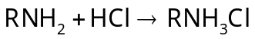
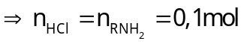
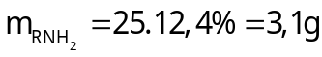
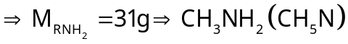
Câu 2: Đáp án C
Câu 3: Đáp án B
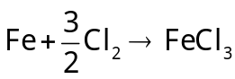
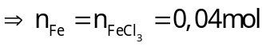
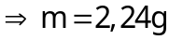
Câu 4: Đáp án C
Câu 5: Đáp án A
Câu 6: Đáp án B
B sai. Vì anilin là chất lỏng không màu.
Câu 7: Đáp án A
Câu 8: Đáp án C
Phương pháp: Tính lượng chất theo hiệu suất phản ứng
Công thức: n_{lý thuyết}. H% = n_{thực tế}
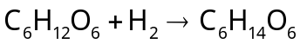
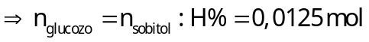
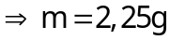
Câu 9: Đáp án B
=> n_{Muối} = n_{NaOH} = 0,1 mol = n_{este}
=> M_{tb muối} = 74 => chắc chắn có muối HCOONa
Và: M_{tb este} = 66g => Chắc chắn có 1 este là HCOOCH₃
=> este còn lại có 3C. mà phản ứng tạo 2 muối khác nhau
=> Este còn lại chỉ có thể là: CH₃COOCH₃
Câu 10: Đáp án C
Câu 11: Đáp án D
Câu 12: Đáp án D
Phương pháp: Nếu đề bài yêu cầu lượng HNO3 tối thiểu hòa tan Fe thì Fe chỉ bị oxi hóa lên +2
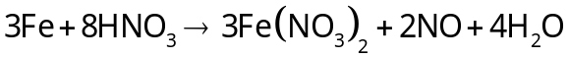
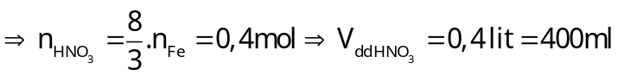
Câu 13: Đáp án B
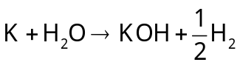
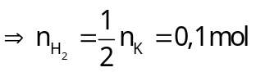
Bảo toàn khối lương: 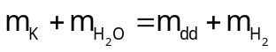
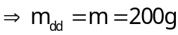
Câu 14: Đáp án A
Phương pháp: Lập CTTQ của 1 este đơn chức mạch hở: 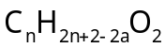 (a là số liên kết pi)
Gọi CT este là 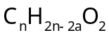 (a là số lk pi trong gốc hidrocacbon và a<3)
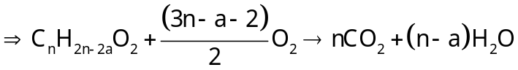
Thể tích khí CO₂ bằng 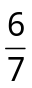 thể tích khí O₂ đã phản ứng 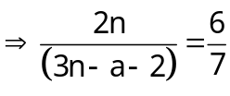
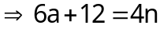
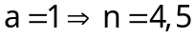(loại)
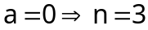 (nhận)
=> X là C₃H₆O₂
Gọi CTCT của X là RCOOR’
Gọi số mol KOH phản ứng là x
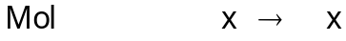
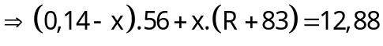
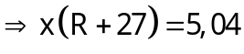
TH₁: X là HCOOC₂H₅
(loại)
TH₂: X là CH₃COOCH₃
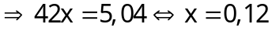 (nhận)
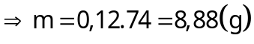
Câu 15: Đáp án C
Phương pháp: Khi phản ứng thủy phân peptit trong môi trường kiềm tạo toàn bộ muối của amoni axit có 1 nhóm COOH và 1 nhóm NH2 thì:
N_{OH} = n_{mắt xích amino axit} ; n_{H2O} = n_{peptit}
Có:
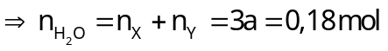
Bảo toàn khối lượng: 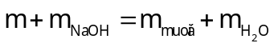
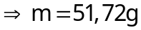
Câu 16: Đáp án D
Phương pháp: Với bài toán nhỏ từ từ axit vào muối cacbonat và ngược lại. Ta có:
+) Nhỏ từ từ axit vào muối cacbonat thì ban đầu H⁺ thiếu nên thứ tự phản ứng là:
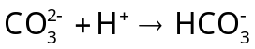
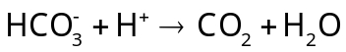
+) Nhỏ từ từ muối cacbonat vào axit thì ban đầu H⁺ rất dư nên phản ứng là:
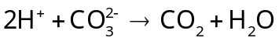
TN₁: Nhỏ X vào Y
=> 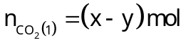
TN₂: Nhỏ Y vào X
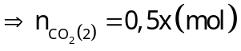
Do
Câu 17: Đáp án A
Sơ đồ hoàn chỉnh:
Câu 18: Đáp án C
Câu 19: Đáp án D
Tinh bột gồm amilozo (không nhánh) và amilopectin (có nhánh)
Còn Xenlulozơ là có nhánh
Câu 20: Đáp án B
Các chât có: 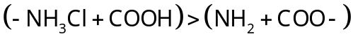 thì có tính axit làm quì tím hóa đỏ.
Câu 21: Đáp án A
Nhóm hidrocacbon no 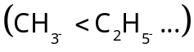 gắn vào N làm tăng lực bazo
2 nhóm gắn vào tác dụng mạnh hơn 1 nhóm gắn vào
Nhóm hidrocacbon không no như 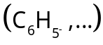 gắn vào N làm giảm lực bazo.
Câu 22: Đáp án A
B sai. Vì phản ứng thủy phân este trong kiềm là phản ứng xà phòng hóa.
C sai. Vì phản ứng thủy phân trong môi trường axit là 2 chiều.
D sai. Vì este còn bị thủy phân trong môi trường kiềm.
Câu 23: Đáp án D
Phương pháp: Với bài toán phản ứng với HNO₃ thì cần kiểm tra xem 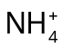 trong dung dịch hay không.
B₁: Xác định lượng trong dung dịch
- Xét hỗn hợp X:
- Vì hòa tan hỗn hợp X vào dung dịch Y gồm H₂SO₄ và NaNO₃ thu được dung dịch chỉ chứa 3 muối trung hòa và hỗn hợp khí T có H₂ nên 3 muối sunfat của 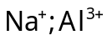⁰,23 mol – bảo toàn Al) và
Cho Z vào dung dịch BaCl₂ dư thì kết tủa thu được là BaSO₄ ⁰,4 mol)
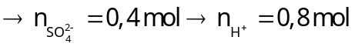
Lượng NaOH tối đa phản ứng với Z đã tham gia vào 2 phản ứng:
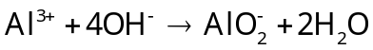
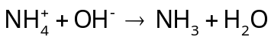
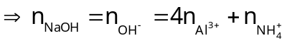
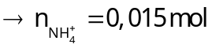
B₂: Xác định các thành phần ion trong Z
- Bảo toàn điện tích cho dung dịch Z ta có:
B₃: Xác định lượng H₂O tạo ra và từ đó bảo toàn khối lượng tính ra m_{T}
- H⁺ trong dung dịch Y đã tham gia vào các phản ứng tạo H₂, tạo H₂O và tạo
Bảo toàn H ta có:
- Bảo toàn khối lượng cho phản ứng của X và Y ta có:
→ m_{T} = 1,47 gam gần nhất với 1,5 gam
Câu 24: Đáp án B
Câu 25: Đáp án C
Phương pháp: Khi kim loại phản ứng với hỗn hợp axit, trong đó có HNO₃ thì nên dùng phương trình ion để không bỏ xót H⁺
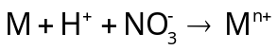+ sp khử + H₂O
TN₁: 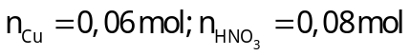
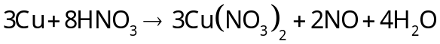
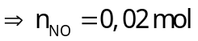(Cu dư)
TN₂:
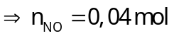 (Cu và H⁺ hết, 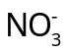 dư)
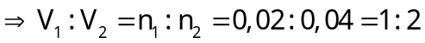
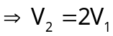
Câu 26: Đáp án D
D sai. Vì khử hoàn toàn Glucozơ bằng H₂ tạo ra Sorbitol
Câu 27: Đáp án B
X có CT là: [C₆H₇O₂(OOCH₃C)₂(OH)]_{n}
=> CTĐG nhất là: C₁₀H₁₄O₇
Câu 28: Đáp án D
Phương pháp: Este no đơn chức mạch hở có CTTQ là 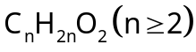 hoặc dạng chung là RCOOR’
Vì 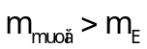 và 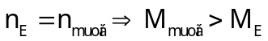
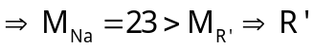 là CH₃
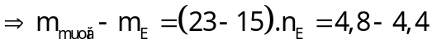
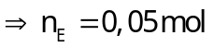
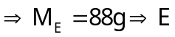 là C₂H₅COOCH₃
Câu 29: Đáp án C
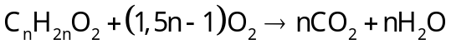
Có 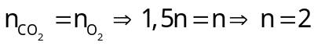
Vậy Este là: C₂H₄O₂ hay HCOOCH₃ (metyl fomat)
Câu 30: Đáp án D
Cation kim loại có thể là 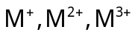
Câu 31: Đáp án B
Kí hiệu axit là S; O; P
Ở glixerol HO-CH₂-CH(OH)-CH₂-OH
OH ở 2 bị trí bên đối xứng
=> Số CTPT = Số loại gốc axit gắn vào C ở giữa => 3 cách chọn
=> 3CTCT
Câu 32: Đáp án A
A sai. Trong một chu kì, bán kính nguyên tử giảm dần theo chiều Kim loại -> phi kim
Câu 33: Đáp án B
Lông cừu là protein đều bị phân hủy trong môi trường axit hoặc kiềm
=> Chọn bột giặt trung tính.
Câu 34: Đáp án D
C₁₀H₁₄O₆ có số pi = 4=> ngoài 3 pi trong nhóm COO còn có 1 pi ở gốc hidrocacbon
=> Loại B, C
Các muối đều không có đồng phân hình học => Loại A.
Câu 35: Đáp án A
Nếu dùng: nước Brom
+) Benzen: không hiện tượng
+) anilin: tạo kết tủa trắng
+) Stiren: làm mất màu nước Brom
Câu 36: Đáp án D
4 đi peptit: Gly – Gly; Ala – Ala ; Gly – Ala; Ala – Gly
Câu 37: Đáp án A
Nếu dùng: 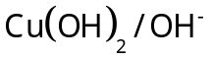
+) Glucozơ: phản ứng ở điều kiện thường tạo dung dịch xanh lam; khi ở nhiệt độ cao tạo Cu₂O đỏ gạch.
+) etanol: không hiện tượng.
+) fomandehit (HCHO): khi ở nhiệt độ cao tạo Cu₂O đỏ gạch.
Câu 38: Đáp án C
Nilon-6,6: ⁻HN-(CH₂)₆-NH-OC-(CH₂)₄-CO-]_{n} => n =121
Capron: [-HN-(CH₂)₅-CO-]_{m} => m = 152
Câu 39: Đáp án A
HCOOCH₂CH₂CH₃; HCOOCH(CH₃)₂
CH₃COOC₂H₅; C₂H₅COOCH₃
Câu 40: Đáp án C
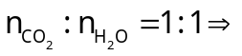polime có 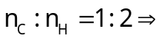 dạng (CH₂)_{n}
=> polipropilen (C₃H₆)_{n}

